**《练习课（二）》学习指南**

**学习目标：**

1. 通过练习，进一步巩固余数及有余数除法的含义，掌握除法竖式及有余数除法计算的方法。

2. 在交流互动中发展观察、分析的能力，理解算式中各数间的关系，提高综合运用知识解决问题的能力。

3. 激发学习兴趣，培养认真计算、勤于思考、自觉检查的学习习惯。

**学习任务单：**

**【课前准备】**

学习指南、笔、橡皮。

**【课上活动】**

活动一：连一连。

活动要求：请你将算式送到正确的信箱里。

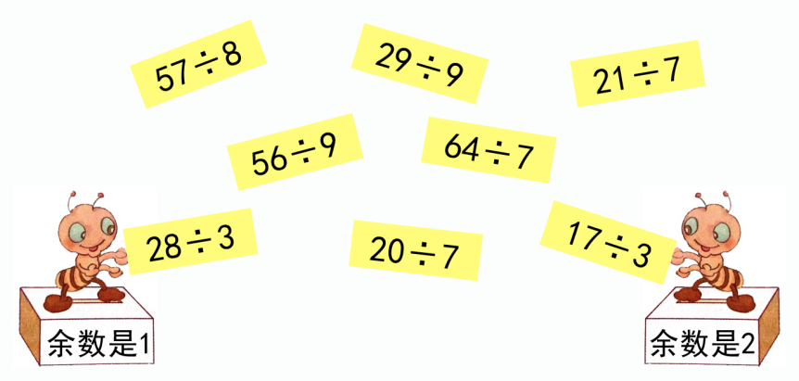

活动二：判断对错。

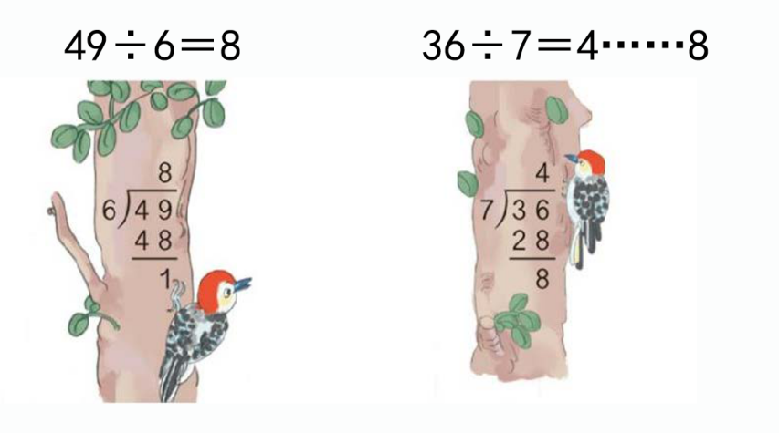活动要求：下面的计算正确吗？把不正确的改正过来。

活动三：写一写。

1. 一共有20根竹子，每只大熊猫分6根竹子，可以分给几只大熊猫？还剩几根竹子？

（2）想一想，怎样求出竹子的总数？

|  |
| --- |
| 想一想 写一写 |
|  |

**【课后小结】**

在生活中找一找，哪些问题可以用有余数的除法来解决？把自己的想法讲给你的家人听。

**【课后活动】**

在生活中找一找，哪些问题可以用有余数的除法来解决，把你的想法讲给你的家人听。